|  |  |  |  |
| --- | --- | --- | --- |
|  |  |  | |
| МИНОБРНАУКИ РОССИИ | | | |
| Федеральное государственное бюджетное образовательное учреждение  высшего образования  **«МИРЭА – Российский технологический университет»**  **РТУ МИРЭА** | | | |
|  | | | |
|  |  | |

**Институт Информационных технологий**

**Кафедра ИППО**

**Дисциплина «Интернет-технологии и системы»**

**ОТЧЕТ**

**ЛАБОРАТОРНАЯ РАБОТА № 12**

**ПРАКТИЧЕСКОЕ ЗАНЯТИЕ № 12**

Выполнил студент группы ИКБО-02-15 *Зорин А.Л.*

Принял *Холкин И.И.*

доцент, доцент, к.т.н.

|  |  |  |
| --- | --- | --- |
| Работы выполнены | «__»_______2018 г. | *(подпись студента)* |
|  |  |  |
| «Зачтено» | «__»_______2018 г. | *(подпись руководителя)* |

**Москва 2018**

**Оглавление**

Задание 3

Процесс выполнения 4

Вывод 7

Библиографический список 8

## **Организация действий в форуме**

**Цель работы**

Ознакомление с методикой разработки Модуля действий action.php форума.

**Методические указания**

1. Модуль действий action.php

На этом закончим рассмотрение примера использования РНР и MySQL при проектировании Web-ресурса. Заметим, что данный пример является учебным. Ограничение на объем не позволили осветить такие вопросы, как задание пароля и логина, или работу с разделами Форума через Web-форму. Здесь это выполняется при генерации БД с помощью phpMyAdmin. Этот материал предлагается на самостоятельную проработку.

## **Задание[1]**

1. Изучите Методические указания или соответствующие разделы пособий по указанной тематике [2,3,4,5,6,7,10].

2. Выполните примеры, разобранные в п. 1 методических указаний.

3. По аналогии с указанными примерами разработайте **Модуль действий action.php** для **вашего форума.**

Процесс выполнения

**1. Страницы web-узла**

В ходе выполнения данной лабораторной работы были реализованы следующие действия для пользователей форума (Администратора и обычного пользователя):

1. Создать новую тему, рисунок 1;
2. Удалить тему, рисунок 2;
3. Изменить название темы, рисунок 3;
4. Редактировать сообщение, рисунок 4;
5. Создать сообщение (Ответить), рисунок 5;
6. Удалить сообщение, рисунок 6;

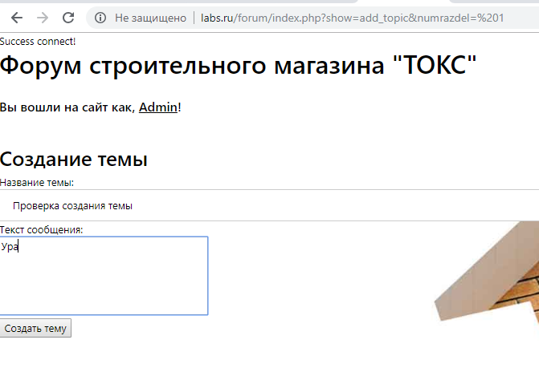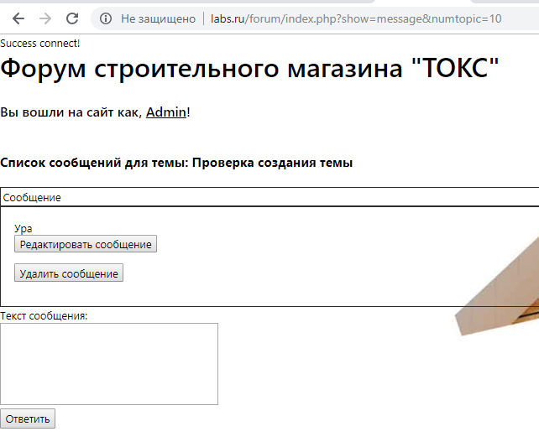

**Рисунок 1. Создание новой темы**

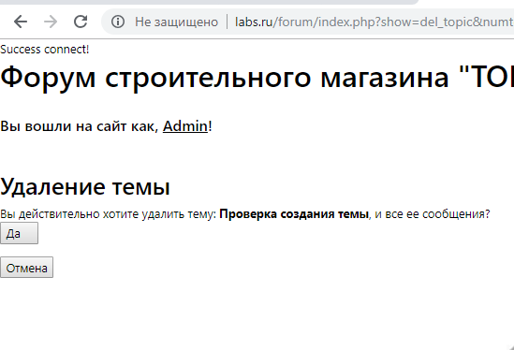

**Рисунок 2. Удаление темы**

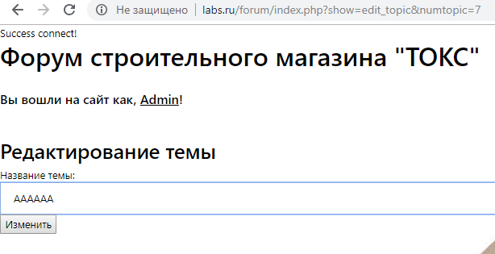 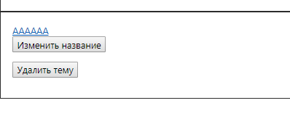

**Рисунок 3. Изменение названия темы**

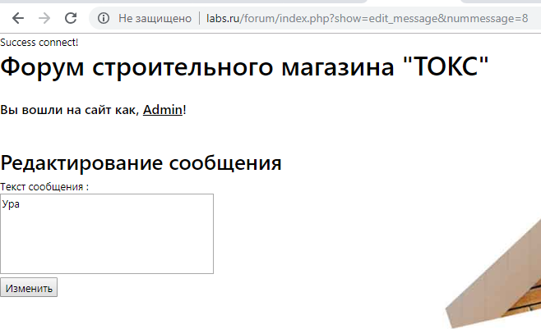

**Рисунок 4. Редактирование сообщения**

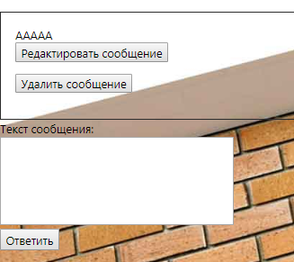

**Рисунок 6. Создание сообщения**

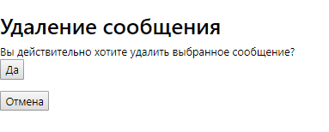

**Рисунок 7. Удаление сообщения**

**5. URL зарегистрированного web-узла**

[http://internettechnology.rf.gd](https://egor1wtf.github.io/search.html)/forum

Вывод

В ходе данной работы был разработан форум для общения пользователей сайта на php.

**Библиографический список**

1. Холкин И. И. Интернет- технологии и системы. Методические указания по выполнению лабораторных работ. № 0448, Москва, МИРЭА, 2005 , — 24 с.
2. Петюшкин А. В. HTML в Web-дизайне. — СПб.: БХВ-Петербург, 2005. — 400 с
3. Николенко Д. В. Практические занятия no JavaScript **—** СПб: Издательство "НАУКА И ТЕХНИКА", 2000. 128 с
4. Бобровский С. Delphi 5: учебный курс - СПб: Издательство «Питер», 2000. — 640 с.
5. Подольский С. В., Скиба С. А., Кожедуб О. А. Разработка интернет-приложений в Delphi. — СПб.: БХВ-Петербург, 2002. -432 с.
6. Шкрыль А. А. РНР — это просто. Программируем для Web-сайта. —.СПб.: БХВ-Петербург, 2006. — 368 с.
7. Парижский С.М., Литвиненко Н.А. РНР. Теория и практика - К.: "МК-Пресс", 2006. — 384 с.
8. Харрис Э. PHP/MySQL для начинающих. / Пер. с англ. —М.: КУДИЦ-ОБРАЗ, 2005.—384 с.
9. Мазуркевич А.М., Еловой Д.С. РНР: настольная книга программиста. — М.: Новое знание, 2004. — 479 с.: ил.
10. Ульман Л. MySQL / Пер. с англ. — М.: ДМК Пресс; СПб.: Питер, 2004.-352 с.: ил.
11. Колисниченко Д.Н. Самоучитель РНР 5.—СПб.: Наука и Техника, 2004, —576 с: ил.
12. Холкин И. И. Интернет-технологии и системы. Методические указания по выполнению лабораторных работ. Часть 2, № 0939, Москва, МИРЭА, 2010, — 24 с.
13. Холкин И. И. Интернет-технологии и системы. Методические указания по выполнению лабораторных работ. Часть 3, № 1173, Москва, МИРЭА, 2012, — 16 с.

**Листинг**

|  |
| --- |
| **Action.php** |
| **<?php require_once 'connect.php'**; **if**($_GET[**'act'**]==**'add_topic'**) {  $sSQL = **"INSERT INTO `TOPIC`(`name`, `name_creator`, `date_last_answer`, `kodofrazdel`) VALUES ('"**.$_POST[**'name_topic'**].**"','"**.$_SESSION[**'name'**].**"','"**.*date*(**'Y-m-d'**).**"','"**.$_GET[**'numrazdel'**].**"')"**;  *mysqli_query*($conn, $sSQL) **or die**(*mysqli_error*($conn));   $id=*mysqli_insert_id*($conn); *//SQL-запрос, добавляющий сообщение для вновь созданной темы* $sSQL=**"INSERT INTO MESSAGE SET kodoftopic="**.$id.**", textmessage='"**.$_POST[**'message'**]. **"',name_man='"** .$_SESSION[**'name'**]  .**"' , date_answer= '"**.*date* ( **'Y-m-d'**).**"'"**; *//Выполняем запрос  mysqli_query*($conn,$sSQL) **or die** (*mysql_error*());   **echo "Тема Создана <BR>"**;  **echo "<a href='index.php?show=topic&numrazdel= "**.$_GET[**'numrazdel'**].**"'>"**;  **echo "Назад к списку тем</a>"**; }   *//Изменение названия темы* **if**($_GET[**'act'**]==**'edit_topic'**) { *//SQL-запрос, который изменит название темы* $sSQL=**"UPDATE TOPIC SET name='"**.$_POST[**'name_topic'**].**"'  WHERE id="**.$_GET[**'numtopic'**]; *//Выполняем запрос  mysqli_query*($conn,$sSQL)**or die**(*mysqli_error*($conn)); *//Выбираем код раздела, чтобы можно было перенаправить //пользователя на список тем для этого раздела* $sSQL=**"SELECT kodofrazdel FROM TOPIC WHERE id="**.$_GET[**'numtopic'**];  $data=*mysqli_query*($conn,$sSQL); *//Получаем результат - одна запись* $line=*mysqli_fetch_row*($data); *//Выводим надпись и ссылку на список тем для текущего раздела* **echo "Название темы изменено<BR>"**;  **echo "<a href='index.php?show=topic&numrazdel=**$line[0]**'>"**;  **echo "Назад к списку тем</a>"**;  } *//Удаление темы и всех ее сообщений* **if**($_GET[**'act'**] == **'del_topic'**) { *//Выбираем код раздела, чтобы можно было вернуться в него* $sSQL=**"SELECT kodofrazdel FROM TOPIC WHERE id="**.$_GET[**'numtopic'**];  $data=*mysqli_query*($conn,$sSQL); *//Получаем результат - одна запись* $line=*mysqli_fetch_row*($data); *//Удаляем все сообщения для выбранной темы* $sSQL=**"DELETE FROM MESSAGE WHERE kodoftopic ="**.$_GET[**'numtopic'**];  *mysqli_query*($conn,$sSQL); *//Удаляем саму тему* $sSQL=**"DELETE FROM TOPIC WHERE id="**.$_GET[**'numtopic'**];  *mysqli_query*($conn,$sSQL); *//Выводим надпись и ссылку на список тем для текущего раздела* **echo"Тема удалена<BR>"**;  **echo "<a href='index.php?show=topic&numrazdel=**$line[0]**'>Назад к списку тем</a>"**; } *//Добавление нового сообщения* **if**($_GET[**'act'**]==**'add_message'**) { *//Обрабатываем текст в целях безопасности* $safe_message=*mysqli_escape_string*($conn,$_POST[**'message'**]); *//Запрос для добавления сообщения* $sSQL=**"INSERT INTO MESSAGE SET kodoftopic="**.$_GET[**'numtopic'**].**", textmessage='"** . $safe_message.**"' , name_man= '"**.$_SESSION[  **'name'**].**"' , date_answer= '"** . *date* (**'Y-m-d'**).**"'"**; *mysqli_query*($conn,$sSQL);$sSQL=**"UPDATE TOPIC SET name_last_answer='"**. $_SESSION[**'name'**].**"', date_last_answer= '"**.*date*(**'Y-m-d'**).**"'WHERE id="**.$_GET[**'numtopic'**];  *mysqli_query*($conn,$sSQL); *//Выводим надпись и ссылку на список сообщений для текущэй темы* **echo"Ответ принят<BR>"**;  **echo "<a href='index.php?show=message&numtopic= "**.$_GET[**'numtopic'**].**"'>"**;  **echo"Назад к обсуждению темы</а>"**; } *//Изменение сообщения* **if**($_GET[**'act'**]==**'edit_message'**) { *//Обрабатываем название в целях безопасности* $safe_message=*mysqli_escape_string*($conn,$_POST[**'message'**]); *//Меняем текст сообщения* $sSQL=**"UPDATE MESSAGE SET textmessage='"**.$safe_message.**"'  WHERE id="**.$_GET[**'nummessage'**];  *mysqli_query*($conn,$sSQL); *//Выбираем код темы, чтобы можно было перенаправить //пользователя на список сообщений для этой темы* $sSQL=**"SELECT kodoftopic FROM MESSAGE WHERE  id="**.$_GET[**'nummessage'**];  $data=*mysqli_query*($conn,$sSQL); *//Получаем результат - одна запись* $line=*mysqli_fetch_row*($data); *//Выводим надпись и ссылку на список сообщений для текущей темы* **echo"Название сообщения изменено<BR>"**;  **echo"<a href = 'index.php?show=message&numtopic="**.$line[0].**"'>"**;  **echo"Назад к обсуждению темы </a>"**; }**if** ($_GET[**'act'**]==**'del_message'**) {$sSQL=**"SELECT kodoftopic FROM MESSAGE WHERE id="**. $_GET[**'nummessage'**];  $data=*mysqli_query*($conn,$sSQL); *//Получаем результат - одна запись* $line=*mysqli_fetch_row*($data); *//Удаляем выбранное сообщение* $sSQL=**"DELETE FROM MESSAGE WHERE id="**.$_GET[**'nummessage'**]; *//Выполняем запрос  mysqli_query*($conn,$sSQL); *//Выводим -надпись и ссылку на список сообщений для текущей темы echo"Тема удалена<BR>";* **echo "<a href='index.php?show=message&numtopic="**.$line[0].**"'>"**; **echo "Назад к обсуждению темы </a>"**;} **?>** |